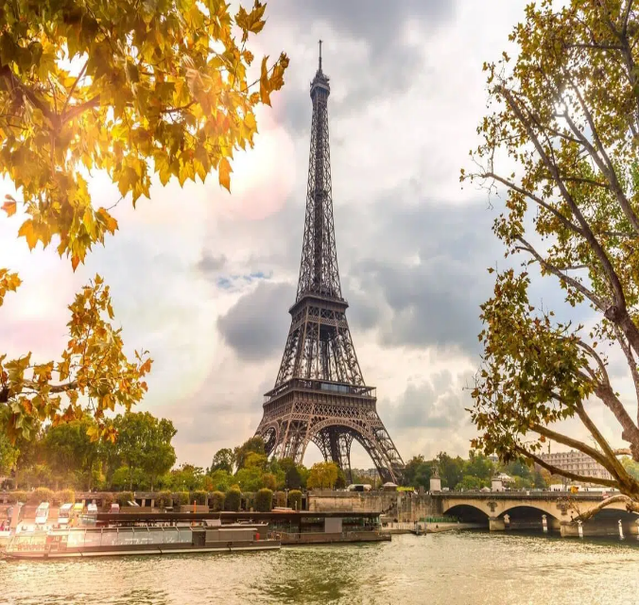
Escapada la Paris si Disneyland pentru parinti si copii
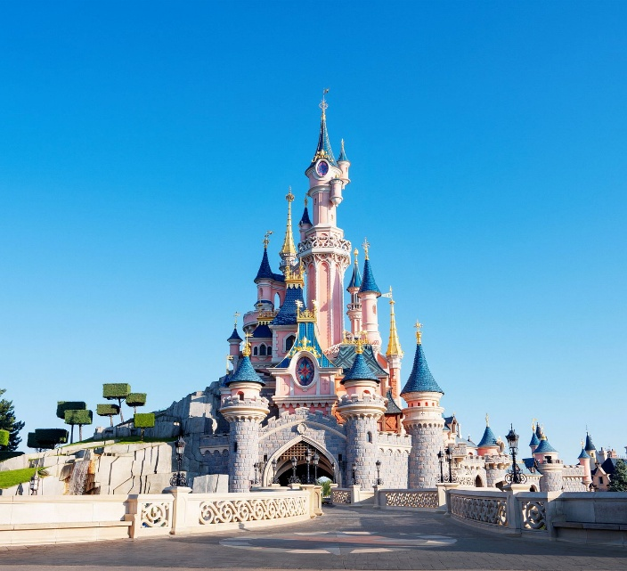
PERIOADE DISPONIBILE | NR NOPTI | TARIF
24 – 28 octombrie 2026 | 5 zile /4 nopți | 649 euro/ Copil (2-9.99)  799 euro / Adult
Descoperă farmecul Parisului în culorile spectaculoase ale toamnei!
Te invităm într-o vacanță de poveste, unde eleganța pariziană se îmbină perfect cu magia lumii Disney.
Vom explora împreună Paris – Orașul Luminilor, cu bulevardele sale elegante, monumentele emblematice și atmosfera romantică unică în lume.
- Prețul include:
- 4 nopți cazare în camere duble + mic dejun (bufet) – Hôtel Campanile Paris Est - Porte De Bagnolet
- bilet avion compania Tarom
- Bagaj de mână gratuit 90 cm (40×30×20) si bagaj de cala până la 23 kg
- Ghid însoțitor.
- Prețul nu include:
- asigurarea medicala si asigurarea storno
- biletele pentru transportul în comun Navigo pass (aprox.32.4 Euro / persoană)
- intrările la obiectivele turistice 28 Euro / persoană
- bilete Disneyland 2 Parcuri (de la 121 Euro / persoană)
- taxă de oraș 5,20 euro / noapte / persoană
- bilet de intrare “Cité des Sciences et de l’Industrie” 12 Euro / persoană
Notă: Plata biletelor pentru "Disneyland" și "Walt Disney studios" se va efectua la data de 21.08.2026.
Grup minim: 20 persoane

- Detalii zbor
✈️ Zbor dus
📅 Data: 24 octombrie
🕙 Plecare: 08:40 – București
⏱ Durata: 3h 00 min (zbor direct)
🛫 Număr zbor: RO 381
🕛 Sosire: 11:00 – Paris, Aeroportul Charles de Gaulle
✈️ Zbor retur
📅 Data: 28 octombrie
🕑 Plecare: 12:00 – Paris, Aeroportul Charles de Gaulle
⏱ Durata: 3h 00 min (zbor direct)
🛬 Număr zbor: RO 384
🕠 Sosire: 15:40 – București
ZIUA 1 (sambata) Bucuresti - Paris
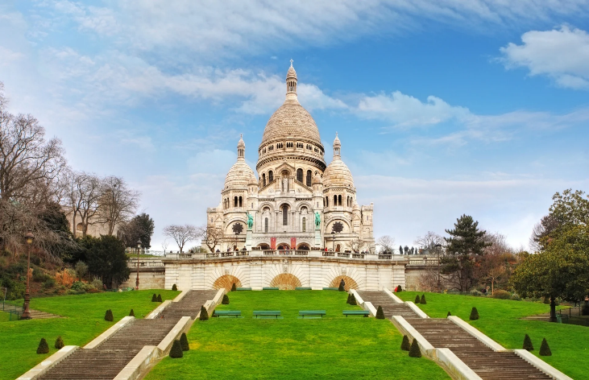
Intalnire cu insotitorul de grup, la ora 06:00 in aeroportul Otopeni – Henri Coanda, pentru imbarcare la zborul cu destinatia Paris – aeroportul ”Charles de Gaulle”. Din aeroport la hotel ajungem cu RER B (trenul metropolitan rapid).
Pentru dupa amiaza vă propunem
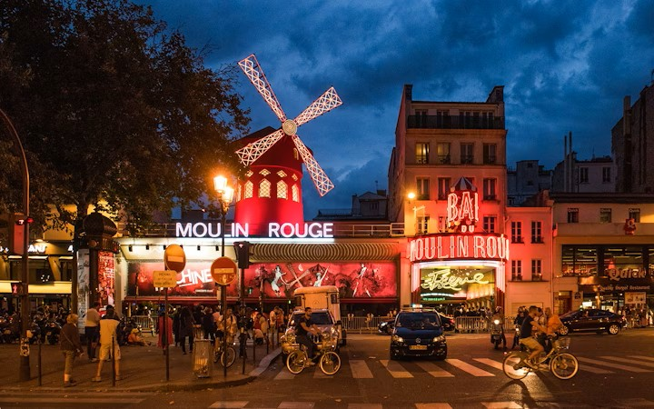
un tur pietonal prin cartierul Montmartre si vom poposi pe colina cu același nume, în vârful căreia se ridică maiestuos unul dintre simbolurile Parisului, Bazilica“Sacré-Coeur”(acces gratuit). Ne vom continua traseul în Place du Tertre, cel mai frumos cartier boem al Parisului, renumit pentru faptul că aici au trăit cei mai mulți pictori impresioniști si postimpresioniști.
Tot aici putem servi si pranzul, la celebrul bistro “La Mère Catherine”. Vom vedea în continuare Place Pigalle și celebrul cabaret “Moulin Rouge”. Retur cu metroul spre hotel.
Cazare Paris (Hotel Campanile Paris Est - Porte De Bagnolet 3* sau similar)
- ZIUA 2- PARIS - Castelul din Versailles
Mic dejun.
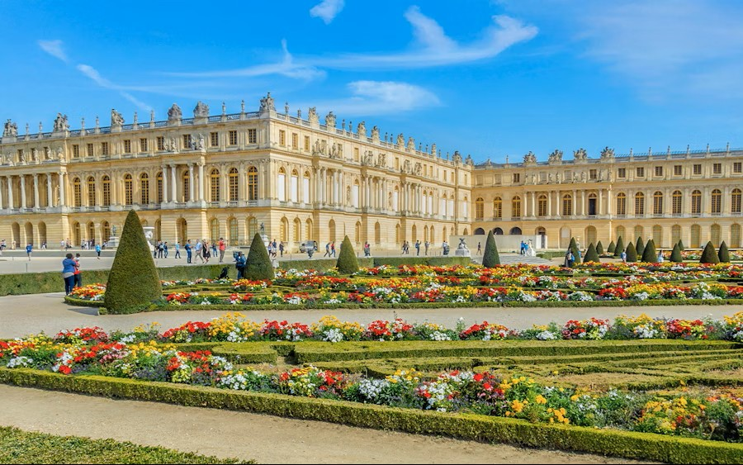
În aceasta dimineața,vom porni într-o călătorie fascinantă spre orașul Versailles,pentru a vedea cel mai renumit și somptuos castel din Europa, impresionanta reședință a regelui Soare, Ludovic al XIV- lea,situată la aproximativ 20 km de Paris. Aici,vom admira parcul uriaș, unde se pot vedea Fântâna lui Apollo, Fântâna Latonei,Le Grand Canal,Micul și Marele Trianon, construite pentru regina Maria Antoaneta, dar și Apartamentele regale din incinta castelului,cu impresionanta Galerie a oglinzilor și colecțiile de tablouri și sculpturi inestimabile. Durată: 3 ore.
Ne luăm rămas bun de la castelul din Versailles și ne întoarcem în Orașul Luminilor, unde ne vom plimba în cadrul unui tur pietonal, pe celebrul bulevard Champs Elysees, și vom face un popas la Domul Invalizilor, care adăpostește rămășițele pământești ale împăratului Napoleon Bonaparte.
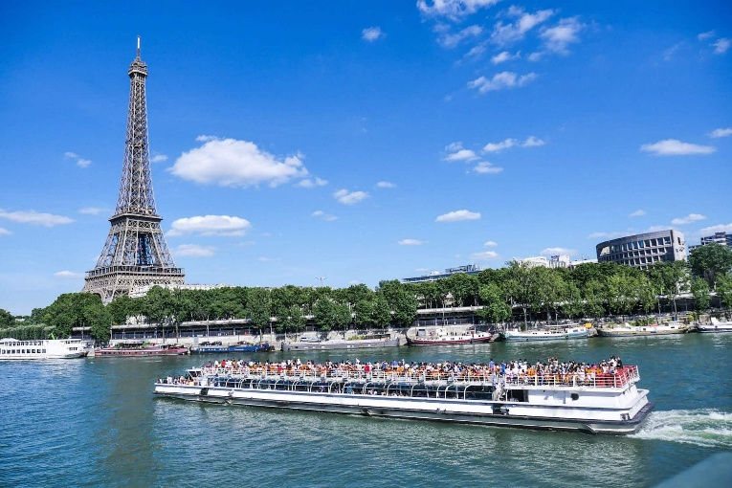
După aceea,vom merge pe jos spre cel mai cunoscut simbol al Parisului, Turnul Eiffel,unde vom poposi aproximativ 2 ore, pentru a admira Parisul de la 324 m înălțime.
Opțional: Vom face o croazieră pe Sena (1 h) cu “Bateaux Parisiens” (pret approximativ: 20 Euro), iar cu această ocazie, vom admira principalele poduri și monumente din Île de la Cité: Podul Alexandre III, Le Louvre, Place de la Concorde, Catedrala Notre- Dame).
La final, vom revedea Turnul Eiffel, luminat feeric în culorile drapelului Franței. Ne vom întoarce la hotel cu metroul, după ora 21.30.
- ZIUA 3
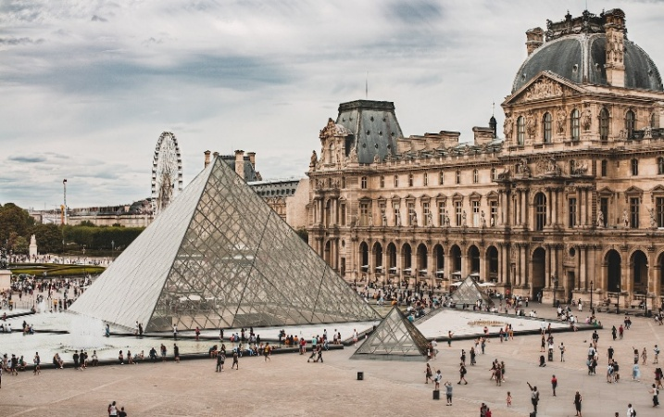
Mic dejun
Vom vedea astăzi cel mai mare muzeu de arta al Europei, muzeul Louvre, care este numit de francezi “La pièce de résistance de la Ville lumière”,cu trei aripi distincte: ( Denon,Sully,Richelieu), patru etaje și peste 135.000 de opere de artă, de la antichități mesopotamiene, egiptene sau grecești (Venus din Milo,Victoria din Samotrace, “Sclavii” lui Michelangelo, etc.), până la opere celebre cum ar fi “Mona Lisa” lui Leonardo da Vinci. Este cel mai vizitat muzeu din lume, cu peste 7 milioane de turiști, anual.
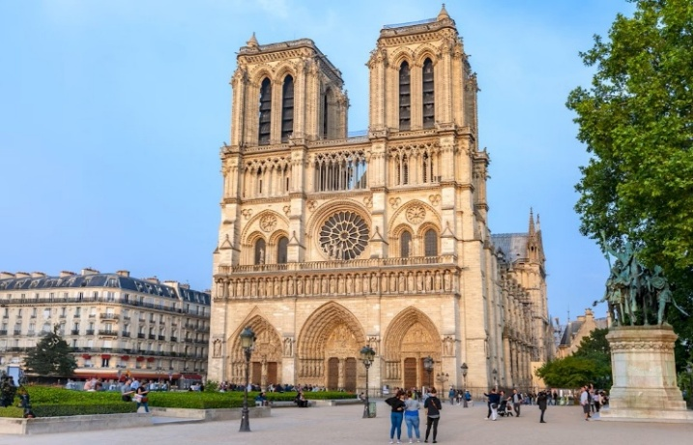
Durata vizitei: 2 ore si jumatate.
Apoi, vom face o scurtă plimbare prin Grădinile Tuileries, spre renumita Place de la Concorde, locul unde au fost decapitați în timpul Revoluției Franceze, regele Ludovic al XVI-lea cu soția sa Maria Antoaneta, dar și conducătorii revoluției, precum Danton, Saint-Juste, Robespierre. Tot aici, vom vedea și Obeliscul egiptean, aflat în centrul acestei piețe.
Ne vom îndrepta apoi spre Île-de-la Cité, inima istorică și spirituală a Parisului, cu impozanta catedrală Notre-Dame, mama catedralelor gotice, imortalizată în literatură prin romanul omonim al lui Victor Hugo.
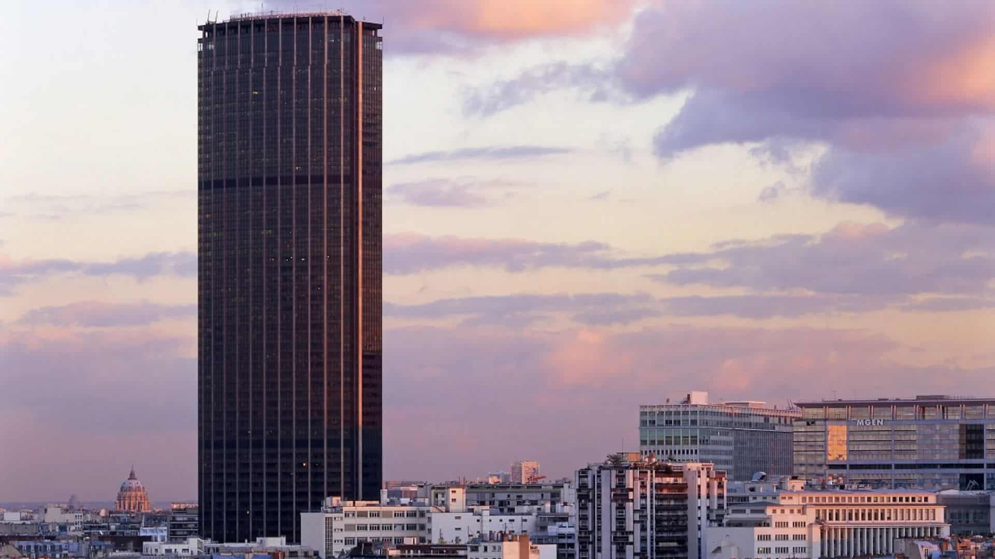
În continuare, traversăm într-un tur pietonal “Cartierul Latin” spre Universitatea Sorbona, oprindu-ne pentru o scurtă vizită la”Panteon”. Acest templu de glorie, adăpostește mormintele a peste 71 de personalități artistice și culturale ale Franței: Victor Hugo, Voltaire, Jean-Jacques Rousseau, Alexandre Dumas, etc... deși principala sa atracție este pendulul lui Foucault.
Ne vom continua periplul prin Cartierul Latin spre grădinile Luxembourg, unde se află palatul cu același nume, sediul Senatului Republicii Franceze. După o plimbare prin acest minunat parc, cel mai iubit de parizieni, ne vom continua traseul spre o altă atracție a Parisului, Turnul Montparnasse, primul zgârie- nori al capitalei Franței.
- ZIUA 4
Mic dejun.
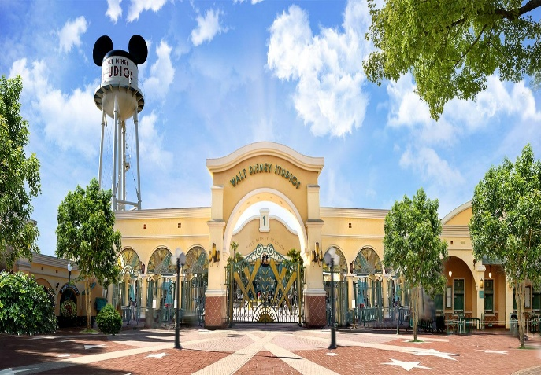
Astăzi, vom vizita cel mai mare parc de distracții din Europa, al doilea ca mărime, după cel din California (SUA), Disneyland, cu peste 16 milioane de vizitatori anual.
Acesta se afla la 32 km de Centrul Parisului, fiind situat în Marne-la-Vallée, la est de capitala Franței. Se întinde pe o suprafață de 19 km pătrați și cuprinde 2 parcuri tematice (Disneyland Park si Walt Disney Studios, ca și celebrul Disney Village), unde veți putea interacționa cu celebrele personaje din desenele animate ale lui Walt Disney.
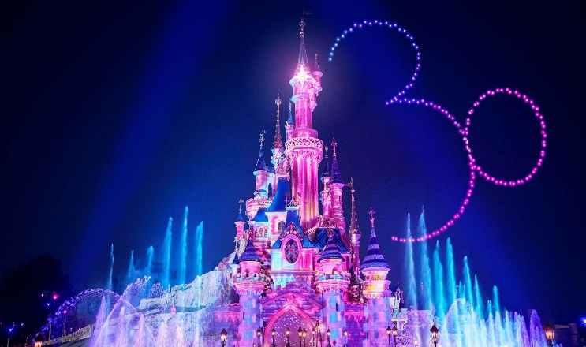
Totodată, aici vom putea călători în timp prin Univers în Discoveryland și vom descoperi o lume noua, plină de aventuri în Adventure Land (Pirații din Caraibe, Indiana Jones,etc..)
Vom călători in timp cu submarinul căpitanului Nemo, apoi intergalactic cu navetele spațiale din “STAR WARS" și vom vedea cum a fost cucerit Vestul Sălbatic în Frontierland.
În așteptarea paradei nocturne cu focurile de artificii, ne vom plimba pe renumita Main Street USA, zona specifica anului 1900.
Transport: RER B (circa 45 de minute de la Gare du Nord, la Chatelet,apoi RER A până la stația Marne-la- Vallée/ Chessy Disneyland, aflată la 5 minute de mers pe jos de parcul tematic Disneyland.
Întoarcere la hotelul din Paris.
- ZIUA 5
Mic dejun; check out hotel, după care ne vom îndrepta spre aeroport. Zborul de întoarcere este la ora 12:00.
Au revoir, Paris!
- HOTEL:
Hôtel Campanile Paris Est - Porte De Bagnolet 3*(7.2 pe booking)

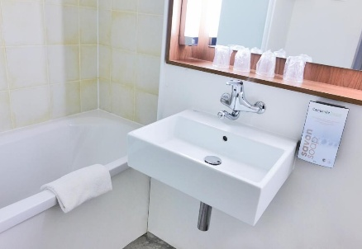
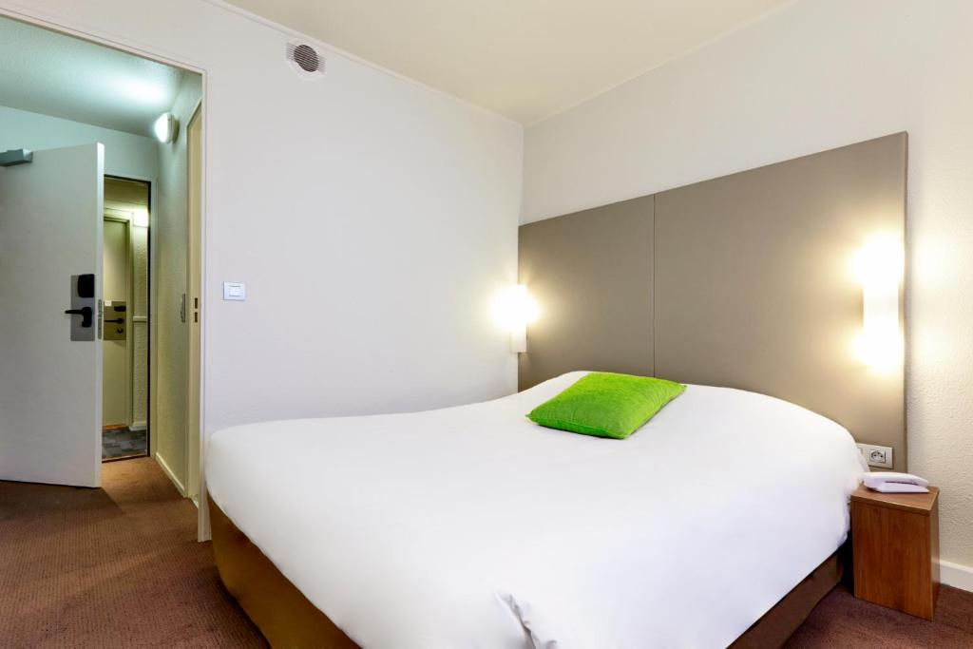

28, Avenue du General de Gaulle, Bagnolet, 93170, France.

Nota: Ghidul poate modifica ordinea de vizitare a obiectivelor turistice fără a afecta structura programului; Pentru explicațiile la obiectivele turistice, grupul va putea apela la serviciile ghizilor locali.
- TERMENE DE PLATA:
- 100 EUR / persoană la momentul rezervării, pentru blocarea locurilor.
- Prima plată (până la 24 august 2026):
Adult: 399 EUR
Copil: 349 EUR
- Plata finală (cel târziu 18 septembrie 2026 / minimum 36 zile înainte de plecare):
Adult: 300 EUR
Copil: 200 EUR
Procentul aferent primei plăți sa va calcula înfuncție de momentul înscrierii. Dacă înscrierea intervine cu mai puțin de 45 zile înaintea plecării, pachetul turistic se va achita integral.
În cazul nerespectării termenelor de plata, Tour Operatorul își rezerva dreptul de a anula rezervarea.
- CONDIȚII DE ANULARE / PENALIZARI:
- 50% din prețul pachetului turistic dacă renunțarea se face după achitarea primei tranșe, respectiv în perioada
- 80% din prețul pachetului turistic dacă renunțarea se face după achitarea integrală a pachetului, în perioada
- 100% din prețul pachetului turistic dacă renunțarea se face cu o săptămână înainte de data plecării sau în caz de neprezentare la program.
Deoarece este un sejur cultural, această ofertă se adresează cu precădere elevilor și studenților,însoțiți de cadre didactice,părinți sau rude apropiate,care vor să-și perfecționeze cunoștințele de limbă,cultură și civilizație franceză!

